Часть 1. Создание БД

**Задание 1.**

Создайте БД:

Про каждого миньона мы должны хранить информацию о его имени, возрасте и городе. Для каждого города храним информацию о стране, где он расположен. Также мы храним информацию о злодеях - имя и степень злости (супер-добрый, хороший, плохой, злой, супер-злой, можно использовать enum (https://dev.mysql.com/doc/refman/8.0/en/enum.html), но по желанию). Каждый миньон может служить нескольким злодеям, и у каждого злодея может быть несколько миньонов, служащих ему. Заполните все таблицы по крайней мере 5 записями в каждой.

Таблицы:

* towns
* minions
* villains
* minions_villains

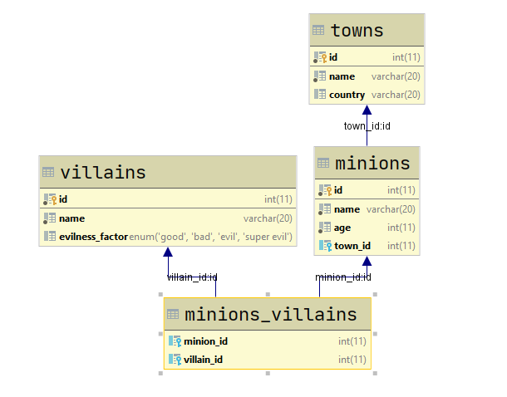

Часть 1. Практика

**Задание 2.** **Имена злодеев.**

Напишите программу, которая выводит на консоль имена всех тех злодеев и количество миньонов, у кого есть более 3 миньонов. Список представить упорядоченный по убыванию количества миньонов.

Пример:

|  |
| --- |
| Вывод |
| Gru - 6  Victor - 4  Jilly – 4 |

**Задание 3.** **Имена Миньонов.**

Напишите программу, которая выводит на консоль все имена миньонов и возраст для выбранного Id злодея. Упорядочить по имени в алфавитном порядке.

Если злодея с заданным идентификатором нет, выведите «В базе данных не существует злодея с идентификатором <villain_id>.»

Если у выбранного злодея нет миньонов, выведите «(no minions)» во второй строке.

|  |  |  |  |  |  |  |  |
| --- | --- | --- | --- | --- | --- | --- | --- |
| Ввод | Вывод |  | Ввод | Вывод |  | Ввод | Вывод |
| 1 | Villain: Gru  1. Bob 13  2. Kevin 14  3. Steward 19 |  | 3 | Villain: Victor  1. Bob 13  2. Simon 22 |  | 2 | Villain: Victor Jr.  (no minions) |

|  |  |
| --- | --- |
| Ввод | Вывод |
| 10 | No villain with ID 10 exists in the database. |

**Задание 4.** **Добавление Миньонов.**

Напишите программу, которая считывает информацию о миньоне и его злодее и добавляет ее в базу данных. В случае, если город миньона отсутствует в базе данных, вставьте его также. В случае, если злодей отсутствует в базе данных, добавьте его тоже со степенью злобы по умолчанию «зло». Наконец, добавьте нового миньона, чтобы он стал слугой злодея. Выводите соответствующие сообщения после каждой операции.

Ввод

Входные данные поступают в двух строках:

• В первой строке вы получаете информацию о миньоне в формате «Minion: <имя> <возраст> <название города>»

• Во второй - информация о злодее в формате «Villain: <имя>»

Вывод

После завершения операции необходимо распечатать одно из следующих сообщений:

* После добавления нового города в базу данных: «Город <TownName> был добавлен в базу данных.»
* После добавления нового злодея в базу данных: «Злодей <имя злодея> был добавлен в базу данных.»
* Наконец, после успешного добавления миньона в базу данных и превращения его в слугу злодея: «Успешно добавлен <MinionName>, чтобы быть миньоном <VillainName>.»

Примеры:

|  |  |
| --- | --- |
| Ввод | Вывод |
| Minion: Bob 14 Berlin  Villain: Gru | Успешно добавлен Robert, чтобы быть миньоном Gru. |
| Minion: Cathleen 20 Liverpool  Villain: Gru | Город Liverpool был добавлен в базу данных.  Успешно добавлен Cathleen, чтобы быть миньоном Gru. |
| Minion: Mars 23 Sofia  Villain: Poppy | Злодей Poppy был добавлен в базу данных.  Успешно добавлен Mars, чтобы быть миньоном Poppy. |
| Minion: Carry 20 Eindhoven  Villain: Jimmy | Город Eindhoven был добавлен в базу данных.  Злодей Jimmy был добавлен в базу данных.  Успешно добавлен Carry, чтобы быть миньоном Jimmy. |

**Задание 5.** **Удаление злодея.**

Напишите программу, которая удаляет злодея по id и освобождает его бывших миньонов от служения к нему. Выведите имя удаленного злодея и количество освобожденных миньонов. Если злодей не найден, сообщите об этом.

Примеры:

|  |  |
| --- | --- |
| Ввод | Вывод |
| 1 | Carl был удален  16 миньонов освобождены |
| 101 | Злодей с таким id не найден |